1925 ГОД: СЫЗРАНЬ НА СТРАНИЦАХ ВЕКОВОЙ ДАВНОСТИ

5 ДЕКАБРЯ (СУББОТА), № 9

Открывает номер объявление о поиске свидетелей и участников крестьянского и рабочего движения, забастовок и других выступлений в 1905 году. Редакция просит прислать свои воспоминания о тех событиях. Все это собирается в честь 20-летия революции в 1925 году.
Чуть ниже идёт статья о причинах и значении той революции. Именно она была первой попыткой свергнуть царскую власть путём вооружённого выступления рабочих и крестьянства. С развитием капитализма рос и рабочий класс. К 1905 году он был уже большой общественно-политической силой. Но царское правительство не желало считаться с ним и его требованиями и поддерживало только капиталистов, выжимающих все соки из рабочих. Не лучше было положение и у крестьян. Земля находилась в руках помещиков, которые требовали непосильную плату за аренду. Разорённое крестьянство было вынуждено идти в город на заработки и за дешёвую плату продавать свои руки капиталистам. Значение революции 1905 года в том, что она разрушила созданное о царе представление, как о священной особе, и о царизме, как незыблемом порядке, установившемся навечно. Революция 1905 года дала рабочему классу и крестьянству опыт и проложила дорогу к революции 1917 года. Такая давалась оценка тех событий сто лет назад.
Согласно новому проекту, принятоиу Наркомпросом, совершенно освобождаются от платы за обучение в высших учебных заведениях крестьяне-студенты, семьи которых уплачивают в год не более 6 рублей сельско-хозяйственного налога. Также освобождаются от платы рабочие, служащие и их дети, получающие жалованья до 60 рублей в месяц.
1 декабря в Москве началось слушанием редкого судебного дела. На скамье подсудимых пожилая женщина 68-ми лет, А.Е. Серебрякова. Она обвиняется в том, что в течении нескольких десятков лет участвовала в подпольных революционных организациях и все, что там узнавала сообщала охранному отделению. Благодаря её предательству были разрушены десятки подпольных организаций и сотни революционеров отправлены на каторгу и в ссылку. Серебрякова была убеждённым врагом революции и считалась одним из главнейших секретных сотрудников в охранном отделении.
Далее в газете размещались новости, непосредственно связанные с Сызранским уездом. Так корреспондент «Степуща» отмечает, что в селе Поспеловке плохо работает комсомольская ячейка. Собрания проводятся в школе без привлечения беспартийных. Замечается среди комсомольцев и пьянство, авторитета у ячейки среди местных нет. Проживающие в Поспеловке члены Большой Сайманской ячейки РКП(б) совершенно не интересуются комсомольской жизнью.
В посёлке Налейка Дворянской волости, из комсомола исключён секретарь РЛКСМ Епишин. Во время его секретарства ячейка потеряла весь авторитет, в ней начался развал. Кроме того, из полученных Епишиным на пионерскую работу денег при проверке не хватило 18 рублей. Как отмечает корреспондент «Колька», таким не место в комсомоле!
В селе Ореховка Паньшинской волости, один из старых членов ячейки Орешин совершил два ужасных проступка. Во-первых, обвенчался в церкви, а во-вторых, явился на собрание совершенно пьяным и уснул прямо на полу. «Какой пример он показывает молодым комсомольцам?», - интересуется корреспондент «Люли».
Редакция газеты призывает жителей города Сызрани выйти на борьбу с хулиганством. В вечернее время крайне сложно пройти по городу и не столкнуться с пьяным дебоширом. И такие случаи происходят даже в центре города, на улице Советской. Милиция не справляется в одиночку с этим явлением и просит помощи у граждан. Изжить хулиганство можно только в том случае, если за это дело возьмутся общественные организации и профсоюзы. Начать нужно с разъяснительной кампании о вреде хулиганства и пьянства, а также с дежурства по городу в вечернее время. Задержанных хулиганов привлекать к ответственности только по судебной линии. И суд должен быть строгим, без малейших поблажек.
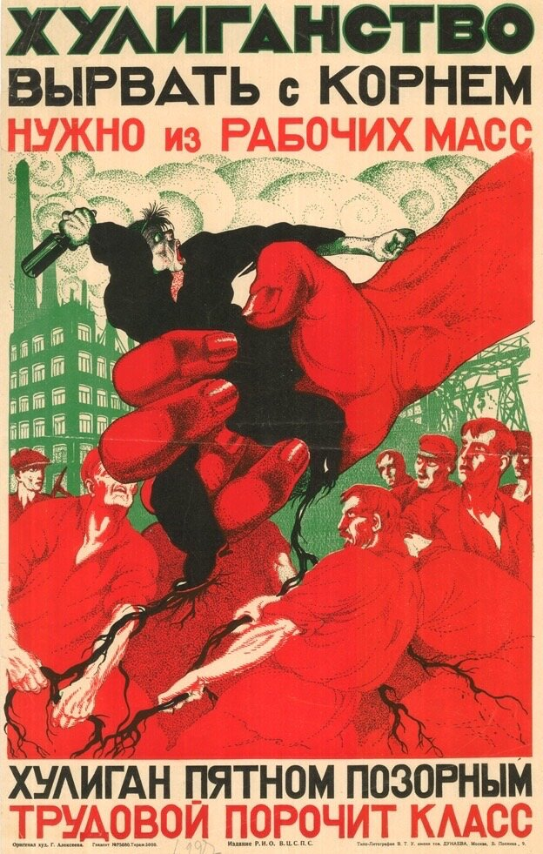
Илл. 1 – Плакат о борьбе с хулиганством.

Хулиганство процветает не только на улицах, но и в культурных учреждениях. Так в батракском железнодорожном клубе молодежь мешает работе кружков. Во время спектаклей пьяные ребята ходят между рядами зрителей и заглушают игру нецензурными словами.
Городское население, живущие в конце улицы Советской и у Сызранско-Вяземского вокзала, лишены возможности покупать предметы первой необходимости в кооперативе «Муравей» из-за дальнего расстояния до его магазинов. По этой причине в этих районах процветает мелочная частная торговля. «Муравью» нужно взять пример с Ульяновского центрального рабочего кооператива, открывшего свои ларьки во всех частях города. Проигрыша от этого не будет, а количество членов заметно возрастёт.
Из городской сводки происшествий. 1 декабря около 7 часов утра гражданин Мартынов с женой шли на базар. На углу Канатной и Колосовой Мартыновых встретили трое неизвестных и, угрожая револьверами, отобрали 163 рубля. Вскоре Мартынов и прибежавший милиционер погнались за грабителями, но те, отстреливаясь, скрылись по направлению к Старой Слободке.
2 декабря у гражданки Годиновой, проживающей на улице Щепалинской в доме 85, через взлом замка были украдены вещи. В этот же день грабителей задержали. Ими оказались неместные Блинков и Князев.
В ночь на 2 декабря грабители «проверили» землянку гражданина Сазонова, проживающего на улице Кузнецкой в доме 124. В землянке оказалась свинина, которую грабители забрали с собой.
На последней странице размещены объявления. В одном из них сообщалось, что редакция газеты «Красный Октябрь» издает табель-календарь на 1926 год и предлагает купить его по предварительному заказу всего за 5 копеек.
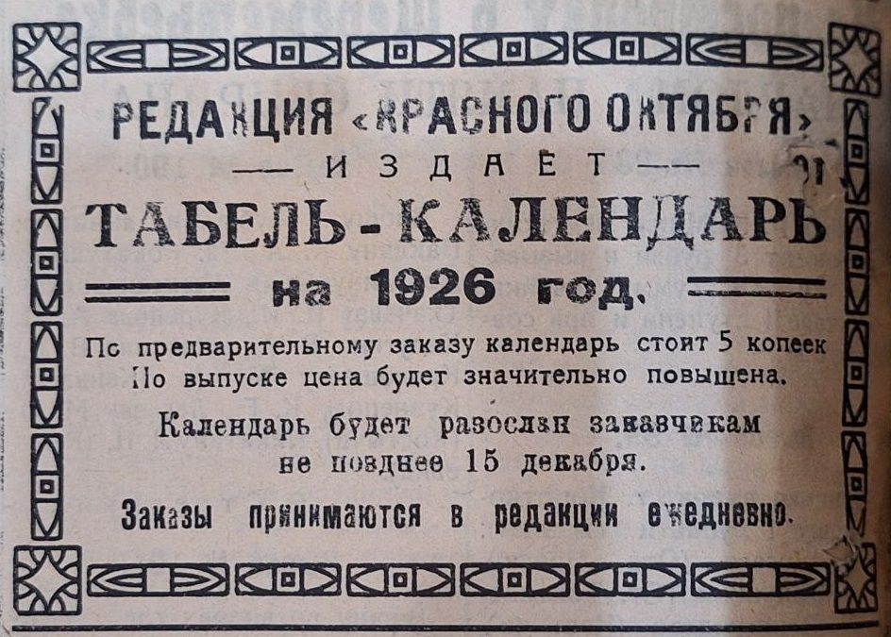
Илл. 2 – Объявление об издании табеля-календаря на 1926 год.

Публикацию подготовила Анастасия Галямова.

